关于2024年度江西省高校人文社会科学研究专项项目（红色文化育人研究）申报步骤
- 登录http://gxszrw.jxedu.gov.cn:8500/ 打开左边菜单“项目管理”，然后点击“一般项目（含专项、委托、重点、师德、中外、其他）查看修改”：
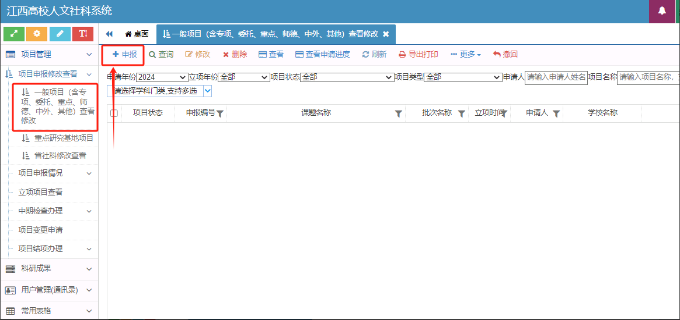

2、右边窗口点击“申报”弹出项目申报填写窗口，选中“2024年度江西省高校人文社会科学研究专项项目（红色文化育人研究）”，点击“确认”：
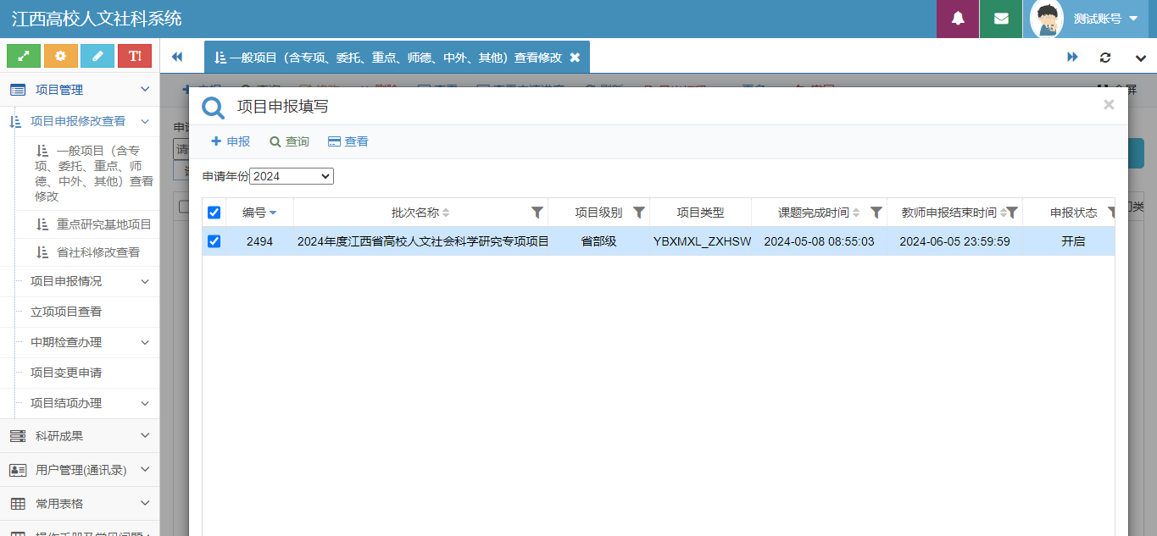

3、进入项目申报窗口，填写相关信息，然后点“下一步”
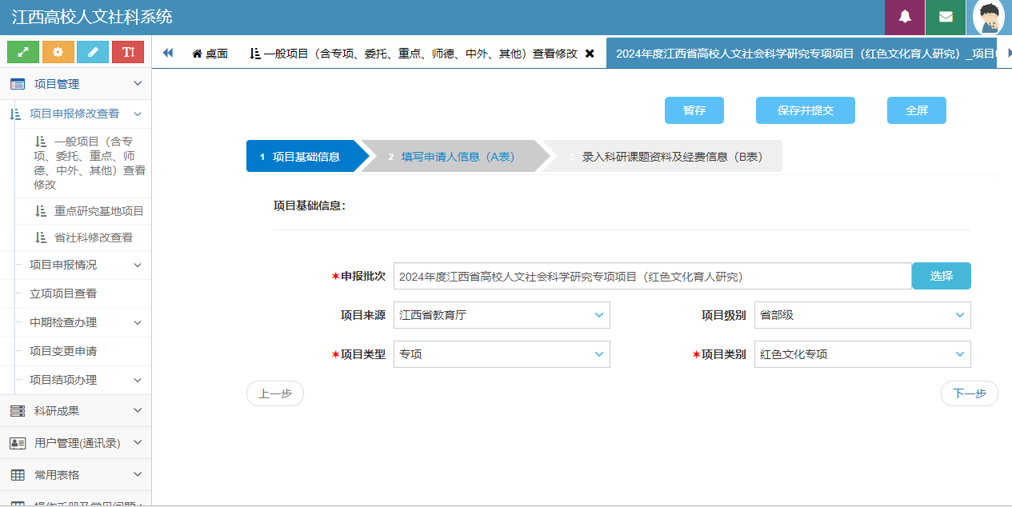

4、进入“2.填写申请人信息（A表）”填写相关信息，如有提示，请按提示填写，填写完毕后，点底部“下一步”：
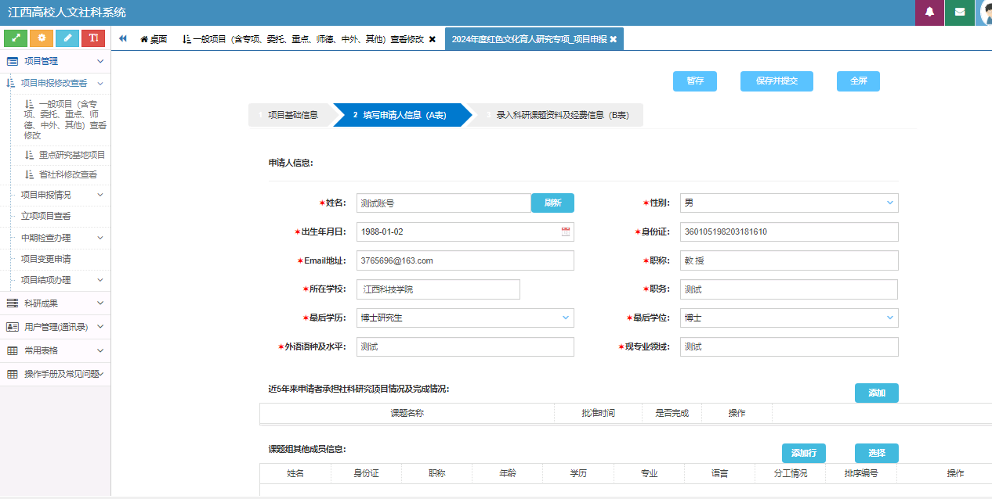

- 进入“3、录入科研课题资料及经费信息（B表）”，填写各项信息：
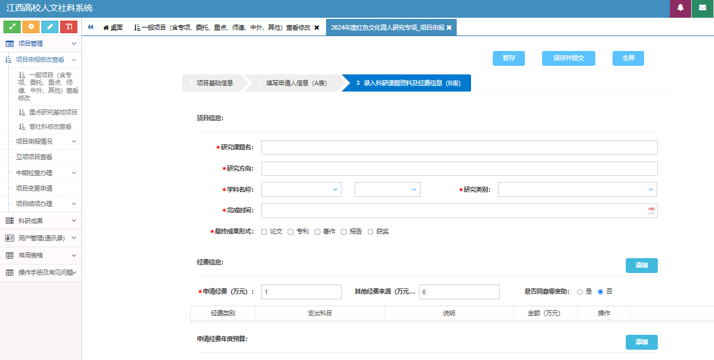

6、第一屏填写完毕后，浏览器滚动条往下拉，或者往下滚动鼠标滚轮，进入后面信息的填写界面，按要求填写各项：
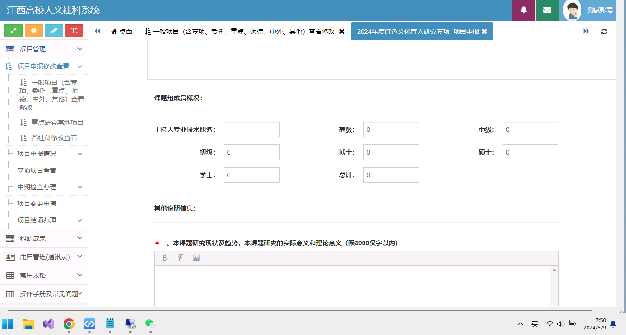
7、第二屏填写完毕后，浏览器滚动条往下拉，或者往下滚动鼠标滚轮，进入后面信息的填写界面，按要求填写各项：
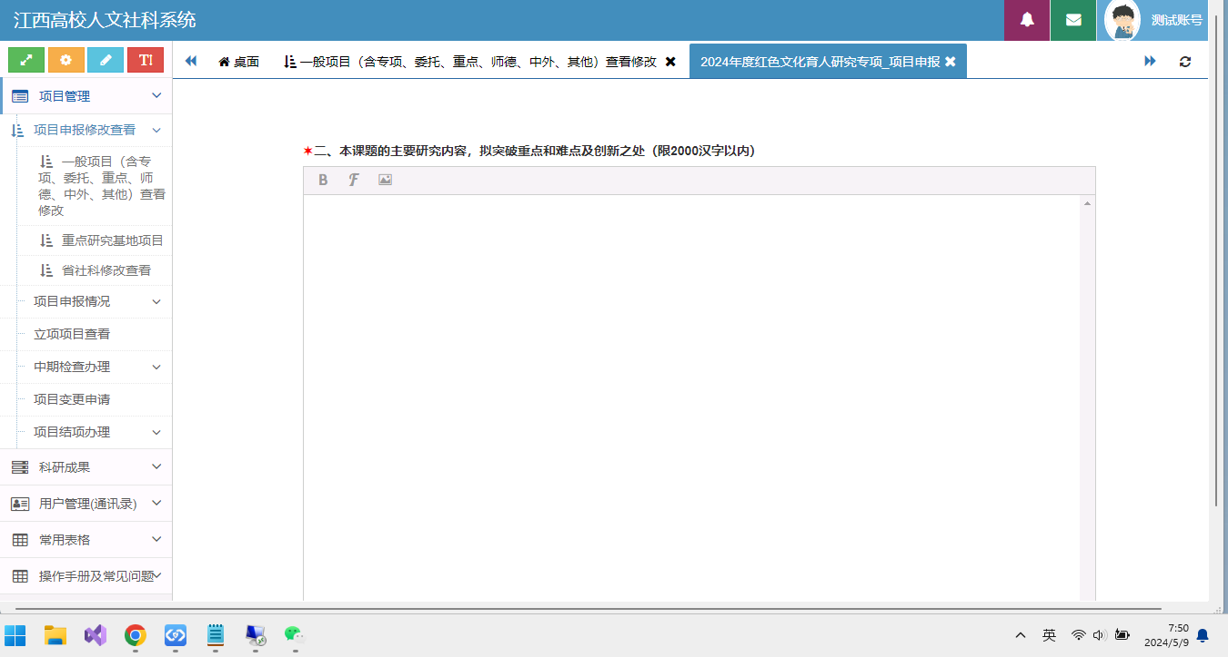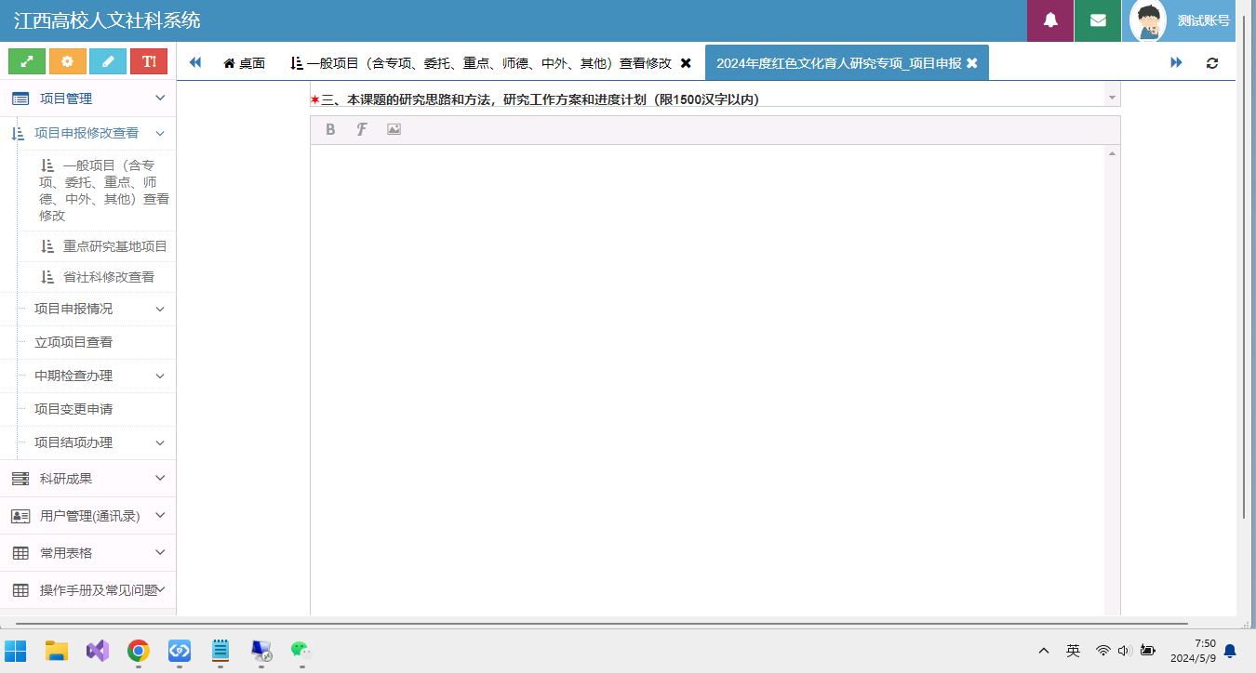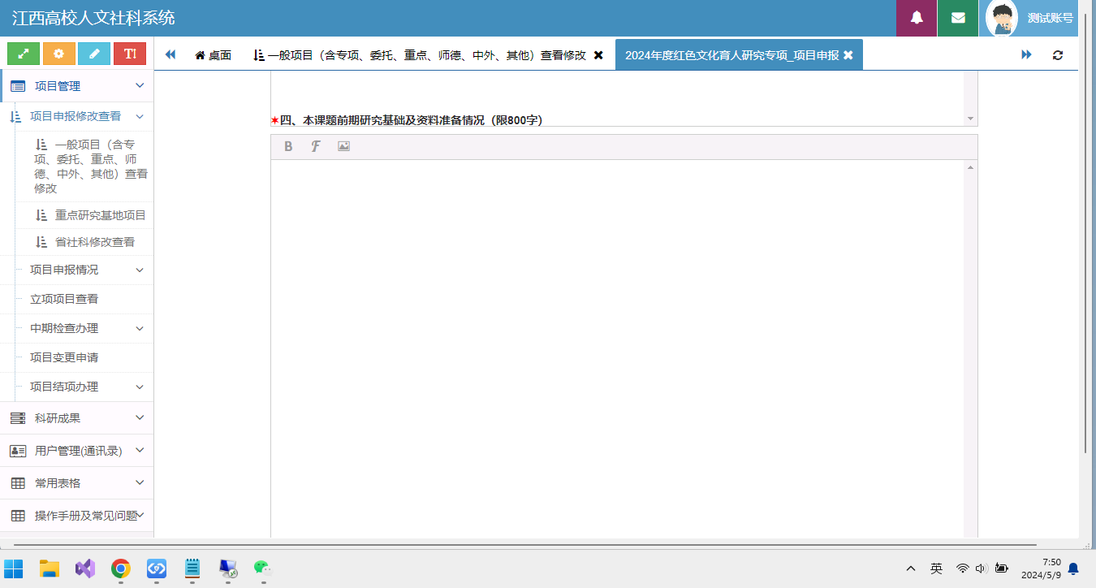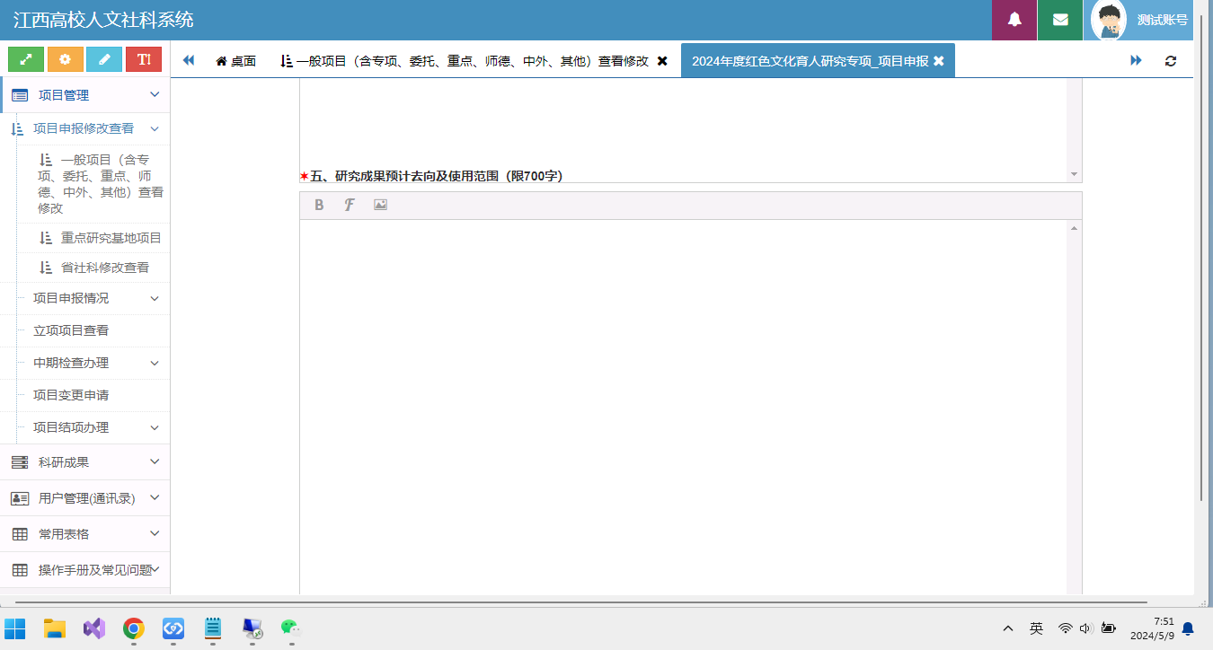

8、填写完毕所有信息后，点击“底部”或“顶部”的“保存及提交”，提交成功后，系统会自动跳转到列表页：
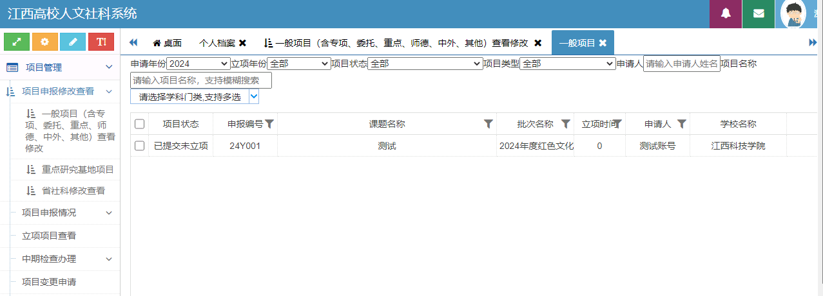
9、申请成功。

